МКУК «Тайтурский КСК»
Спорт инструктор д. Буреть
Паспорт массового мероприятия

1. Дата проведения | 1 октября 2019 г.
2. Форма и название мероприятия | Акция «Благоустройство спортивного корта»
3. Цель | Привлечь как можно больше жителей д. Буреть, к уборке и расчистке спортивного корта.
4. Задачи | 1.Пригласить жителей д. Буреть на уборку корта. 2.Скосить траву.  3.Убрать мусор.  4. Дать понять жителям, что не нужно оставаться равнодушными к проблемам своей деревни.
5. Место проведения (организация, учреждение) | д. Буреть
6. Количество присутствующих | 20 человек
7. Количество предоставленных (выставки)/выданных документов/ | нет
8. Содержание или составные части мероприятия (Описание) | На уборку спортивного корта, были приглашены жители д. Буреть. Все пришли вовремя, принесли с собой инструменты для уборки корта. Жители пришли семьями со своими инструментами, мешками., косами. Территорию корта убрали дружно и весело. Все остались довольны, и с надеждой что все это не зря. Что зимой дети будут кататься на коньках, и играть в хоккей.
9. Участвующие в подготовке и проведении мероприятия, Ф.И.О. сотрудников, или организации МО) | Кайбелева Н.В.  Сидельников О.Н.
10. Ф.И О. ответственного за проведение и учет | Кайбелева Н.В.
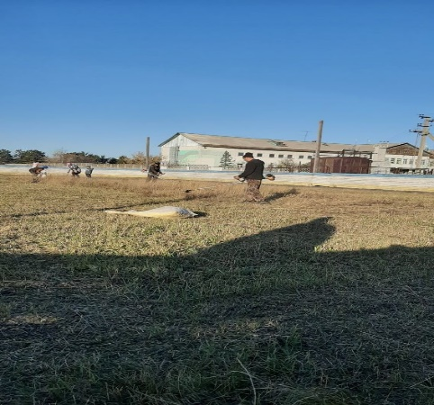
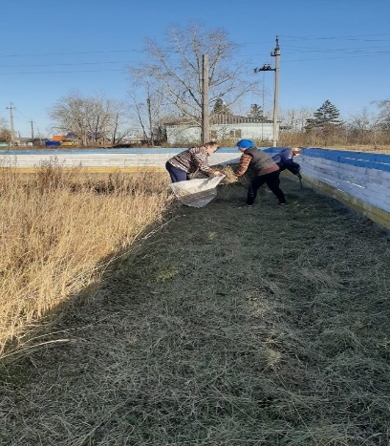
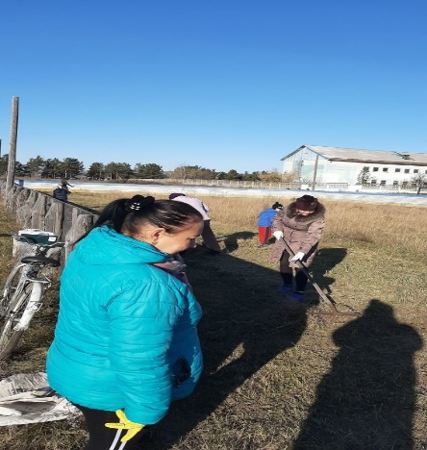
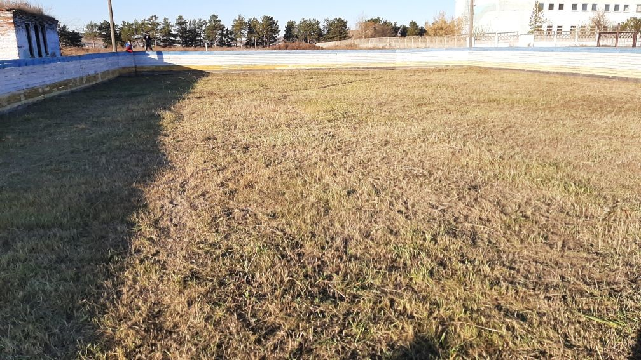
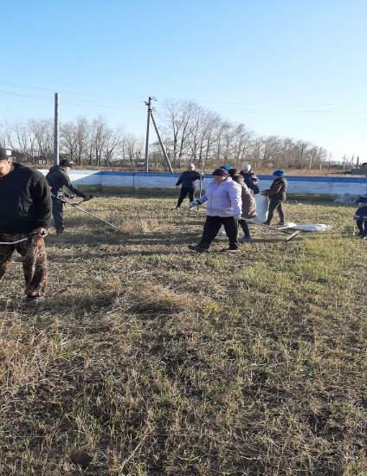

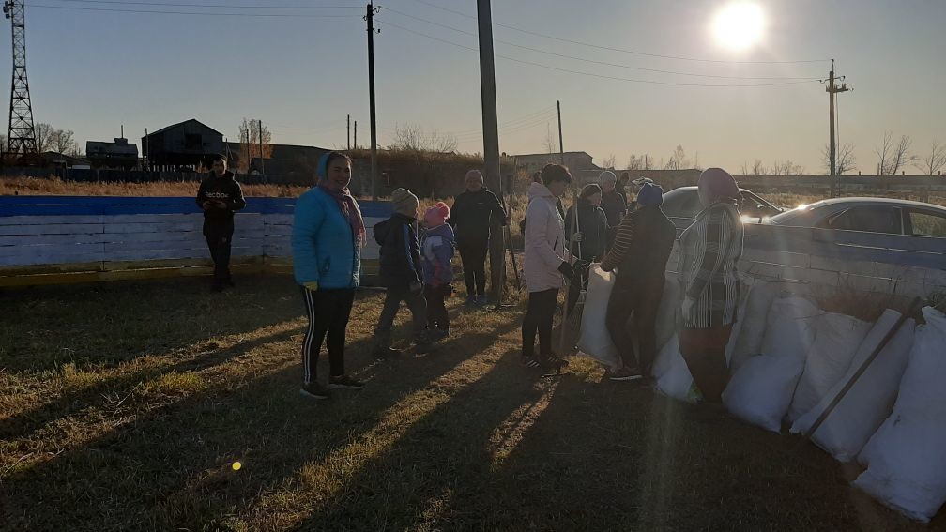

Спорт инструктор д. Буреть Кайбелева Н.В.

